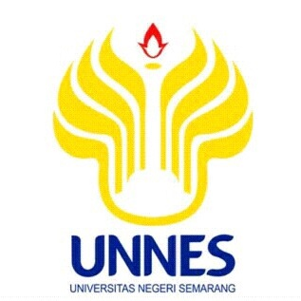

PROPOSAL PROGRAM KREATIVITAS MAHASISWA
JUDUL PROGRAM
Pelatihan Nursery Rhyme untuk Siswa Sekolah Dasar
di MI Al-Huda Desa Kalisari Kec. Tempuran Kab. Magelang Jawa Tengah

BIDANG KEGIATAN :
PKM PENGABDIAN KEPADA MASYARAKAT

Diusulkan Oleh :
Anik Kholisoh 2201413106 / 2013
Wawan Hendriawan 2201413101 / 2013
Nurul Septiana 2201413111 / 2013

UNVERSITAS NEGERI SEMARANG
SEMARANG
2015
PENGESAHAN PKM-PENGABDIAN KEPADA MASYARAKAT
- Judul Kegiatan : Pelatihan Nursery Rhyme untuk Siswa Sekolah Dasar di MI Al-Huda Desa Kalisari Kec. Tempuran Kab. Magelang Jawa Tengah
- Bidang Kegiatan : PKM-M
- Ketua Pelaksana Kegiatan
- Nama Lengkap : Anik Kholisoh
- NIM : 2201413106
- Jurusan : Bahasa dan Sastra Inggris
- Universitas : Universitas Negeri Semarang
- Alamat Rumah dan No Tel./.HP : Magelang / 085643449008
- Alamat e-mail : anikkholisoh@ymail.com
- Anggota Pelaksana Kegiatan/Penulis : 2 Orang
- Dosen Pendamping
- Nama Lengkap dan Gelar : Novia Trisanti, S.Pd., M.Pd.
- NIDN : 0006117601
- Alamat Rumah dan No Tel./HP : Semarang / 08156542716
- Biaya Kegiatan Total
- Dikti : Rp. 10.990.000,00
- Sumber Lain : -
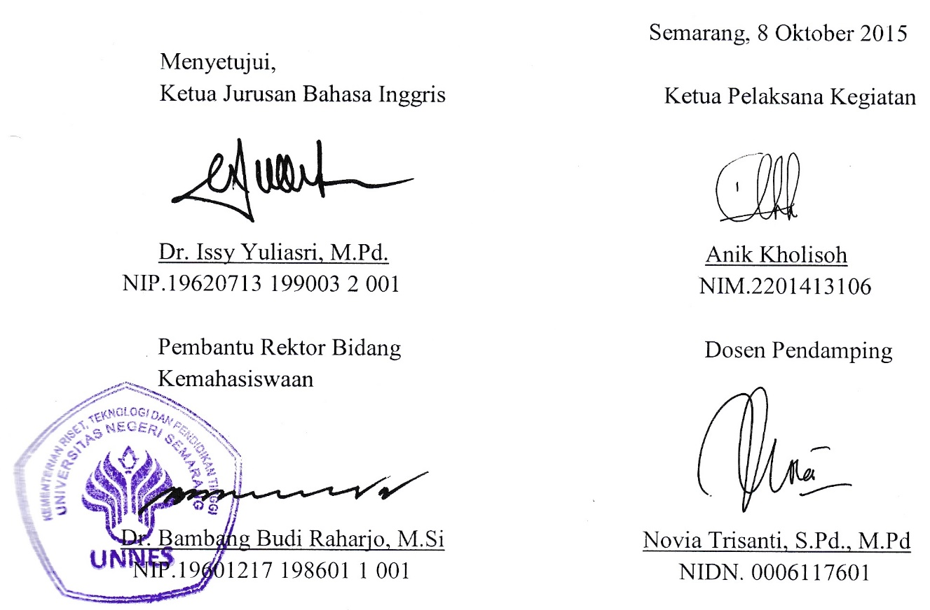
- Jangka Waktu Pelaksanaan : 3 bulan
DAFTAR ISI
HALAMAN SAMPUL i
HALAMAN PENGESAHAN ii
DAFTAR ISI iii
RINGKASAN iv
BAB I PENDAHULUAN 1
BAB II GAMBARAN UMUM MASYARAKAT SASARAN 3
BAB III METODE PELAKSANAAN 4
BAB IV BIAYA DAN JADWAL KEGIATAN
- Anggaran Biaya 5
- Jadwal Kegiatan 5
LAMPIRAN 1 6
LAMPIRAN 2 15
LAMPIRAN 3 16
LAMPIRAN 4 17
LAMPIRAN 5 18
LAMPIRAN 6 19

RINGKASAN
Pembelajaran materi bahasa melalui media lagu anak-anak sangat efektif diterapkan bagi siswa sekolah dasar. Khususnya dalam pembelajaran bahasa Inggris, siswa sekolah dasar cenderung sulit untuk menghafalkan kosa kata serta memahami cara pengucapannya. Proposal PKM kali ini mengangkat tema pelatihan Nursery Rhyme untuk siswa sekolah dasar di MI Al-Huda desa Kalisari kecamatan Tempuran kabupaten Magelang sebagai media dalam pembelajaran bahasa Inggris. Nursery Rhyme atau sajak anak-anak berbahasa Inggris akan membantu siswa belajar bahasa Inggris dengan cepat dan mudah. Tujuan yang ingin dicapai dari pelatihan Nursery Rhyme ini adalah membantu siswa belajar bahasa Inggris dengan cara yang menyenangkan sehingga tercipta minat-minat yang tinggi untuk belajar bahasa Inggris sejak usia dini. Pelatihan ini tidak hanya melibatkan siswa, tetapi juga melibatkan guru di sekolah tersebut, sehingga dalam jangka panjang, pelatihan ini diharapkan bisa menjadi referensi metode mengajar bagi guru-guru di sekolah dasar. Metode yang digunakan dalam pelatihan ini adalah siswa belajar melafalkan sajak terlebih dahulu, mendengarkan lagu, kemudian menyanyikan lagu tersebut. Secara tidak langsung siswa telah belajar mendengarkan, melafalkan, dan mengingat kosa kata dalam bahasa Inggris karena anak-anak pada usia sekolah dasar lebih mudah untuk menghafalkan lagu-lagu.
BAB I
PENDAHULUAN
Siswa sekolah dasar pada dasarnya merupakan siswa yang masih sangat antusias dengan sajak dan lagu-lagu seperti layaknya siswa taman kanak-kanak. Walaupun dalam kenyataan saat ini, siswa sekolah dasar lebih tertarik dengan lagu-lagu pop modern yang merupakan lagu-lagu untuk kaum remaja dan dewasa dari pada lagu-lagu anak-anak yang sesuai dengan umur mereka. Banyak penelitian telah dilakukan untuk menentukan efektivitas sajak dan lagu anak-anak dalam mengembangkan kemampuan siswa. Studi-studi telah menunjukkan bahwa lagu anak-anak akan membantu anak yang mengalami kesulitan belajar membaca dan mengenali kata-kata.
Kegiatan menyanyi memungkinkan anak untuk mengembangkan keterampilan mendengarkan dan memori karena mereka bekerja keras untuk mengingat kata-kata dari sajak lagu. Oleh karena itu, pengajaran lagu anak-anak dapat membantu anak-anak ketika mereka belajar bagaimana caranya berbicara. Telah dinyatakan oleh beberapa peneliti bahwa usia emas untuk belajar adalah usia enam sampai sembilan tahun. Dalam kerangka ini, manusia dalam usia anak-anak dapat menghafal lebih cepat dan mengingat lebih lama dari usia lainnya dalam kehidupan mereka. Inilah sebab betapa pentingnya mengajari mereka lagu anak-anak sebelum mereka mencapai usia dewasa karena hal tersebut dapat membantu mereka membangun keterampilan yang ada.
Siswa sekolah dasar saat ini diharapkan mampu mengenal bahasa Inggris lebih dalam, akan tetapi banyak kesulitan yang dihadapi dalam pelatihan ini khususnya dalam hal menghafalkan vocabulary dan melancarkan pelafalan. Oleh sebab itu, pelatihan Nursery Rhyme atau sajak lagu anak-anak berbahasa Inggris dirasa sangat efektif sebagai media pembelajaran bahasa Inggris di kalangan siswa sekolah dasar.
Penggunaan metode pembelajaran melalui media pembelajaran Nursery Rhyme diharapkan mampu membantu siswa lebih mudah dan senang untuk mempelajari bahasa Inggris. Siswa juga diharapkan mampu untuk menambah pengetahuannya terutama mengenai penguasaan kosa kata dalam bahasa Inggris sehingga akan muncul minat siswa untuk memperdalam pembelajaran bahasa Inggris melalui lagu anak-anak.
Kegiatan ini juga diharapkan mampu untuk mencetak siswa dengan minat dan kemampuan berbahasa Inggris yang memadai untuk tingkatan siswa sekolah dasar sehingga mereka akan lebih mudah memahami beberapa kosa kata dalam bahasa Inggris ketika mereka melanjutkan ke tingkatan sekolah yang lebih tinggi. Sebagaimana yang kita ketahui bahwa bahasa Inggris merupakan mata pelajaran wajib di setiap sekolah.

BAB II
GAMBARAN SASARAN
MI Al-Huda Kalisari adalah sebuah sekolah swasta yang terletak di desa Kalisari kecamatan Tempuran kabupaten Magelang. Sekolah ini berdiri dibawah naungan yayasan Ma’arif NU dengan jumlah siswa yang relatif sangat sedikit. Pembelajaran bahasa Inggris di sekolah tersebut terbatas hanya pada pembelajaran formal saat kegiatan belajar mengajar berlangsung. Hal ini menjadikan pembelajaran bahasa Inggris kurang maksimal dimana mata pelajaran Bahasa Inggris merupakan mata pelajaran yang bersifat tidak wajib atau muatan lokal bagi tingkatan sekolah dasar. Metode yang digunakan dalam pembelajaran bahasa Inggris disekolah ini pun masih sangat sederhana dengan menggunakan metode konvensional. Oleh sebab itu, pelatihan bahasa Inggris melalui lagu atau sajak anak-anak atau yang dikenal dengan sebutan Nursery Rhyme akan sangat membantu meningkatkan kemampuan siswa-siswanya.

BAB III
METODE PELAKSANAAN
- Tahap Persiapan
Tahap persiapan meliputi identifikasi kebutuhan, perijinan, dan pengadaan media pembelajaran
- Identifikasi kebutuhan. Dalam tahap ini dilakukan identifikasi untuk mendapatkan gambaran tentang kondisi sekolah serta kebutuhan pembelajaran bahasa Inggris.
- Perijinan. Dalam tahap ini dilakukan permohonan ijin dari pihak sekolah MI AL-Huda Kalisari.
- Pengadaan media pembelajaran. Media yang digunakan adalah media audio-visual lagu anak-anak berbahasa Inggris.

- Tahap Pelaksanaan
Pelaksanaan pelatihan Nursery Rhyme atau lagu anak-anak berbahasa Inggris dilaksanakan sebanyak tiga kali pelatihan dengan jumlah peserta 50 siswa. Pelatihan ini tidak hanya melibatkan siswa, akan tetapi juga mengikutsertakan beberapa guru pengajar sehingga dalam tindak lanjut pembelajaran, guru pengampu dapat melanjutkan metode ini dalam pembelajaran kelas sehari-hari.

- Tahap Evaluasi dan Rencana Tindak Lanjut
Evaluasi meliputi evaluasi proses dan hasil. Evaluasi dilakukan pada setiap tahap pelaksanaan kegiatan. Evaluasi ini meliputi evaluasi pada semua tahap yaitu mulai dari tahap persiapan sampai dengan tahap pelaksanaan kegiatan. Tahap evaluasi ini dilanjutkan dengan kegiatan penyusunan laporan.

BAB IV
BIAYA DAN JADWAL KEGIATAN

- Anggaran Biaya

No. | Keterangan (kegiatan) | Total biaya
1. | Biaya pelatihan (3 kali) | Rp 10.050.000,00
2. | Biaya transportasi | Rp 600.000,00
3. | Biaya penyusunan laporan | Rp 340.000,00
Total |  | Rp 10.990.000,00
*Rincian Biaya Terlampir

- Jadwal Kegiatan
No. | Jenis Kegiatan | Bulan
No. | Jenis Kegiatan | 1 | 2 | 3
1. | Pelatihan 1 | √
2. | Pelatihan 2 |  | √
3. | Pelatihan 3 |  |  | √

Lampiran 1
- Identitas Diri (Ketua pelaksana)
 | Nama Lengkap | Anik Kholisoh
 | Jenis Kelamin L/P | P
 | Program Studi | Pendidikan Bahasa Inggris
 | NIM | 2201413106
 | Tempat dan Tanggal Lahir | Magelang, 10 Mei 1995
 | E-mail | anikkholisoh@ymail.com
 | Nomor Telepon/HP | 085643449008
- Riwayat Pendidikan
 | SD | SMP | SMA
Nama Institusi | MI Al-Huda Kalisari | SMP Negeri 1 Tempuran | SMK Negeri 1 Kota Magelang
Jurusan |  |  | Teknik Komputer dan Informatika
Tahun Masuk-Lulus | 2001-2007 | 2007-2010 | 2010-2013
- Pemakalah Seminar Ilmiah (Oral Presentation)
No | Nama Pertemuan Ilmiah / Seminar | Judul Artikel Ilmiah | Waktu dan Tempat
- Penghargaan dalam 10 tahun Terakhir (dari pemerintah, asosiasi atau
institusi lainnya)
No | Jenis Penghargaan | Institusi Pemberi Penghargaan | Tahun
Semua data yang saya isikan dan tercantum dalam biodata ini adalah benar dan dapat dipertanggungjawabkan secara hukum. Apabila di kemudian hari ternyata dijumpai ketidaksesuaian dengan kenyataan, saya sanggup menerima sanksi.
Demikian biodata ini saya buat dengan sebenarnya untuk memenuhi salah satu persyaratan dalam pengajuan Hibah PKM.
Semarang, 8 Oktober 2015
Pengusul,
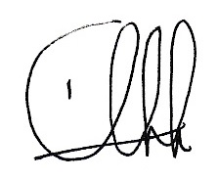
Anik Kholisoh
NIM.2201413106
- Identitas Diri (Anggota 1)
 | Nama Lengkap | Wawan Hendriawan
 | Jenis Kelamin L/P | L
 | Program Studi | Pendidikan Bahasa Inggris
 | NIM | 2201413101
 | Tempat dan Tanggal Lahir | Brebes, 23 Maret 1995
 | E-mail | hendriawanwawan4@gmail.com
 | Nomor Telepon/HP | 085786253509
- Riwayat Pendidikan
 | SD | SMP | SMA
Nama Institusi | MI Al-Miftah 01 | MTs Al-Miftah | SMA Negeri 1 Banjarharjo
Jurusan |  |  | IPA
Tahun Masuk-Lulus | 2001-2007 | 2007-2010 | 2010-2013
- Pemakalah Seminar Ilmiah (Oral Presentation)
No | Nama Pertemuan Ilmiah / Seminar | Judul Artikel Ilmiah | Waktu dan Tempat
- Penghargaan dalam 10 tahun Terakhir (dari pemerintah, asosiasi atau
institusi lainnya)
No | Jenis Penghargaan | Institusi Pemberi Penghargaan | Tahun
Semua data yang saya isikan dan tercantum dalam biodata ini adalah benar dan dapat dipertanggungjawabkan secara hukum. Apabila di kemudian hari ternyata dijumpai ketidaksesuaian dengan kenyataan, saya sanggup menerima sanksi.
Demikian biodata ini saya buat dengan sebenarnya untuk memenuhi salah satu persyaratan dalam pengajuan Hibah PKM.
Semarang, 8 Oktober 2015
Pengusul,
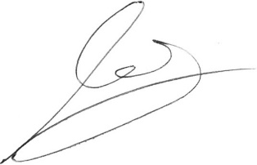
Wawan Hendriawan
NIM.2201413101

- Identitas Diri (Anggota 2)
 | Nama Lengkap | Nurul Septiana
 | Jenis Kelamin L/P | P
 | Program Studi | Pendidikan Bahasa Inggris
 | NIM | 2201413111
 | Tempat dan Tanggal Lahir | Kab. Semarang, 8 September 1995
 | E-mail | nurulseptiana23@gmail.com
 | Nomor Telepon/HP | 089680458743
- Riwayat Pendidikan
 | SD | SMP | SMA
Nama Institusi | SD Negeri Candirejo 1 | SMP Negeri 1 Pringapus | SMA Negeri 1 Bergas
Jurusan |  |  | IPA
Tahun Masuk-Lulus | 2001-2007 | 2007-2010 | 2010-2013
- Pemakalah Seminar Ilmiah (Oral Presentation)
No | Nama Pertemuan Ilmiah / Seminar | Judul Artikel Ilmiah | Waktu dan Tempat
- Penghargaan dalam 10 tahun Terakhir (dari pemerintah, asosiasi atau
institusi lainnya)
No | Jenis Penghargaan | Institusi Pemberi Penghargaan | Tahun
Semua data yang saya isikan dan tercantum dalam biodata ini adalah benar dan dapat dipertanggungjawabkan secara hukum. Apabila di kemudian hari ternyata dijumpai ketidaksesuaian dengan kenyataan, saya sanggup menerima sanksi.
Demikian biodata ini saya buat dengan sebenarnya untuk memenuhi salah satu persyaratan dalam pengajuan Hibah PKM.
Semarang, 8 Oktober 2015
Pengusul,

Nurul Septiana
NIM.2201413111

Identitas Diri (Dosen Pendamping)
1. | Nama Lengkap | Novia Trisanti, S.Pd, M.Pd
2. | Jenis kelamin | Perempuan
3. | Jabatan Fungsional | Lektor Kepala
4. | NIP | 197611062005012002
5. | NIDN | 0006117601
6. | Tempat dan Tanggal Lahir | Semarang, 6 November 1976
7. | Email | novia.santi76@gmail.com; Via_Santi@yahoo.com
8. | Nomor Telepon/ Faks/ HP | 0815 654 2716/ (024) 76921707
9. | Alamat Rumah (sekarang) | Perum Green Village, Gg. Apel II No. 88, Kel. Ngijo, Kec. Gunung Pati, Semarang
10. | Alamat Kantor | Jurusan Bahasa dan Sastra Inggris, Gd. B3, Kampus FBS, UNNES, Sekaran, Gunung Pati, Semarang
11. | Nomor Telepon/ Faks | 024 – 8508071
12. | Mata Kuliah yang diampu | Intensive Speaking
12. | Mata Kuliah yang diampu | Intensive Grammar
12. | Mata Kuliah yang diampu | Intensive Writing
12. | Mata Kuliah yang diampu | Paragraph-based Writing
12. | Mata Kuliah yang diampu | Genre-based Writing
12. | Mata Kuliah yang diampu | Interpersonal and Transactional Conversation
12. | Mata Kuliah yang diampu | Speaking for General Purposes
12. | Mata Kuliah yang diampu | Introduction to Second Language Acquisition
12. | Mata Kuliah yang diampu | Principles on Language Testing
12. | Mata Kuliah yang diampu | Language Assessment Administration
- Riwayat Pendidikan
 | S-1 | S-2 | S-3
Nama Perguruan Tinggi | Universitas Negeri Semarang (UNNES) | Universitas Negeri Semarang (UNNES) | -
Bidang Ilmu | Pendidikan Bahasa Inggris | Pendidikan Bahasa Inggris | -
Tahun Masuk – Lulus | 1995 – 2000 | 2001 – 2004 | -
Judul Skripsi/ Thesis/ Disertasi | The Use of Small Group Interaction in Teaching Reading Comprehension (A Case Study of the First Year Students of SMAN 11 Semarang in the Academic Year 1999/2000) | Interactional Analysis on the Types of Repair in English Speaking Classroom | -

- Pengalaman Penelitian dalam 5 Tahun Terakhir
No | Tahun | Judul Penelitian | Sumber Pendanaan
1 | 2010 | Penerapan Strategi Writing Workshop Untuk Meningkatkan Kemampuan Menulis Paragraf Mahasiswa Jurusan Bahasa dan Sastra Inggris (Suatu PTK di Kelas Paragraph Based Writing) | DIPA UNNES
2 | 2010 | Penerapan Task Based Approach dan Process Oriented Writing Untuk Meningkatkan Kemampuan Menulis Berita Mahasiswa Jurusan Bahasa dan Sastra Inggris Pada Mata Kuliah Journalism | DIPA UNNES
3 | 2011 | Communicative Language Teaching Dengan Project Work Based Dalam Pengajaran Interpersonal dan Transactional Conversation | DIPA UNNES
4 | 2011 | Strategi SQ3R Pada Mata Kuliah Elementary Reading Comprehension Untuk Meningkatkan Kemampuan Membaca Mahasiswa | DIPA UNNES
5 | 2012 | Analisis Washback Terhadap Ujian Tengah Semester Pada Mata Kuliah Interpersonal and Transactional Conversation di Jurusan Bahasa dan Sastra Inggris | DIPA UNNES
6. | 2012 | Strategi Inductive Learning Pada Mata Kuliah Advanced English Grammar Untuk Meningkatkan Kompetensi Gramatikal Mahasiswa Jurusan Bahasa dan Sastra Inggris | DIPA UNNES
7. | 2012 | One Stay Three Stray Strategi Meningkatkan Ketrampilan Menulis jenis teks Eksposisi Dalam Pembelajaran Genre- Based Writing | DIPA UNNES

- Pengalaman Pengabdian kepaa Masyarakat dalam 5 Tahun Terakhir
No | Tahun | Judul Penelitian | Sumber Pendanaan
1 | 2010 | Pengembangan Model Pembelajaran CTL (Contextual Teaching and Learning) Bagi Guru Dalam Pengajaran Bahasa Inggris Siswa Sekolah Dasar di Kecamatan Tembalang Kota Semarang | DIPA UNNES
2 | 2011 | Pelatihan Penerapan Variasi Strategi dan Media Pembelajaran Bahasa Inggris Bagi Para Guru SD Kecamatan Gayamsari Kota Semarang | DIPA UNNES
3 | 2011 | Pelatihan English Public Speaking Bagi Staf Protokoler di Kantor Sekretaris Dewan Pemerintahan Provinsi Jawa Tengah | DIPA UNNES
4 | 2011 | Peningkatan Pengajaran Guru Taman Kanak- Kanak Melalui Model Pengembangan Ketrampilan Motorik | DIPA UNNES
4 | 2011 | Pengajaran Profesional dan Pembelajaran Bermakna (Better Teaching and Learning) Bagi Kepala Sekolah SMP- MTs | DIPA UNNES
5 | 2012 | Peningkatan Kemampuan Guru Bahasa Inggris Sekolah Dasar di Kecamatan Gayamsari kota Semarang dengan Mengembangkan Model Pembelajaran Communicative Language Teaching | DIPA UNNES
6 | 2013 | Penerapan Sistem Penilaian EGRA (Early Grade Reading Assessment) Bahasa Inggris Sekolah Dasar di Kecamatan Candisari kota Semarang | USAID Prioritas
7 | 2014 | Fasilitasi Pelatihan Tingkat Nasional Program Pengembangan Sekolah Berbasis Standar Nasional Pendidikan (di Hotel Garden Permata, Bandung) | USAID Prioritas
8 | 2014 | Fasilitasi TOT gelombang 1 Modul 2 Praktik yang Baik dan MBS di Sekolah Menengah Pertama dan Madrasah Tsanawiyah (SMPMTs) (19 sd 24 Mei 2014) | USAID Prioritas
9 | 2014 | Fasilitasi TOT gelombang 2 Modul 2 Praktik yang Baik di Sekolah Menengah Pertama dan Madrasah Tsanawiyah (SMPMTs) di Hotel Horison, Solo (Agustus 2014) | USAID Prioritas

- Publikasi Artikel Ilmiah dalam Jurnal dalam 5 Tahun Terakhir
No | Judul Artikel Ilmiah | Nama Jurnal | Volume/ Nomor/ Tahun
1. | Penerapan Critical Thinking dengan Kegiatan Komunikatif di Kelas Speaking Untuk Meningkatkan Kelancaran Berbicara | Lembar Ilmu Kependidikan | Jilid 39/ Vol. 2/ 2010, ISSN: 0216-0847
2. | Penerapan Strategi Writing Workshop Untuk Meningkatkan Kemampuan Menulis Paragraf | Jurnal Penelitian Kependidikan | No./Vol.: 28 Halaman: 16 Tahun: 2011, ISSN: 1978-8304
3. | Penerapan Variasi Media dan Strategi Pembelajaran Bahasa Inggris Bagi Guru di Sekolah Dasar Kecamatan Gayamsari Kota Semarang | Jurnal ABDIMAS | No./Vol.: Vol. 16 No. 1 Juni 2 Halaman: 37 - 47 Tahun: 2012, ISSN: 1410- 2765

- Pemakalah Seminar Ilmiah (Oral Presentation) dalam 5 Tahun terakhir
No | Nama Pertemuan Ilmiah/ Seminar | Judul Artikel Ilmiah | Waktu dan Tempat
1 | Seminar dan Lokakarya Hasil Pengabdian Kepada Masyarakat Bagi Dosen | Pengembangan Model Pembelajaran CTL Bagi Guru Pelajaran Bahasa Inggris Siswa Sekolah dasar Kecamatan Tembalang Kota Semarang | 23 November 2010,  LP2M UNNES
2 | 2011 Asia Creative Writing Conference  Standar: Internasional, | Optimizing Students Writing Ability Through Writing Workshop in EFL Writing Class | 31 Maret 2011,  Politeknik Negeri Jember, Jember, Jawa Timur
3 | The 9th Asia TEFL International Conference (Seoul, Korea)  Standar: Internasional, | EFL Learners Attitude and Reflection Toward Self and Teacher Assessment to Enhance Teaching Quality | 27 – 29 Juli 2011  Seoul, Korea Selatan
4. | 1st UNNES ELTL (English Language Teaching and Literature) International Conference  Standar: Internasional, | Creating Audio Visual Dialogue Task as Students Self Assessment to Enhance Their Speaking Ability | 26-27 Oktober 2012,  Hotel Pandanaran, Semarang, Jawa Tengah, (diselenggarakn oleh UNNES)
5. | Second ELTLT Issues and Challenges in English Language Teaching, Literature, and Translation" | EFL Learners Repair Sequence Types Analysis as Peer Assessment in Oral Performance | 28-29 September 2013,  Hotel Pandanaran, Semarang, Jawa Tengah, (Diselenggarakan oleh UNNES)
6. | 11th ASIA TEFL International Conference "Englishes Across Asian Contexts, Opportunities and Challenges"  Standar: Internasional, | Peer Teaching Video Recording to Foster Intrinsic Motivation and Responsibility of the EFL Teacher Trainee" | 26 – 28 Oktober 2013,  Ateneo De Manila University, Philipine.
7. | Seminar Hasil- Hasil Pengabdian Kepada Masyarakat Bagi Dosen Tahun 2013  Standar: Lokal, | Penerapan Sistem Penilaian EGRA Bahasa Inggris Sekolah Dasar di Kecamatan Candisari kota Semarang | 28 November 2013,  LP2M UNNES
8. | The 61st TEFLIN International Conference  Standar: Internasional | EFL Teachers Perspective of the Authentic Assessment on the Implementation of Curriculum 2013) | 7 – 9 Oktober 2014  Hotel Lor In, Solo, Jawa Tengah
9. | The 62th TEFLIN International Conference  Standar: Internasional | The Role of Play towards Children’s Language Development in an Immersion Classroom | 13 – 17 Oktober 2015,  Sanur Paradise Hotel, Bali, Indonesia
- Penghargaan dalam 10 tahun Terakhir (dari pemerintah, asosiasi atau
institusi lainnya)
No | Jenis Penghargaan | Institusi Pemberi Penghargaan | Tahun
1 | Penghargaan Karya Publikasi Dosen Universitas Negeri Semarang Dalam Forum Nasional Atau Internasional  (Sebagai Pemakalah di tingkat Asean) | Universitas Negeri Semarang | 2009
2. | Penghargaan Publikasi Presentasi Karya Ilmiah Dosen UNNES Tahun 2012 (Sebagai Pemakalah di luar Asean) | Universitas Negeri Semarang | 2012
Semua data yang saya isikan dan tercantum dalam biodata ini adalah benar dan dapat dipertanggungjawabkan secara hukum. Apabila di kemudian hari ternyata dijumpai ketidaksesuaian dengan kenyataan, saya sanggup menerima sanksi.
Demikian biodata ini saya buat dengan sebenarnya untuk memenuhi salah satu persyaratan dalam pengajuan Hibah PKM.
Semarang, 8 Oktober 2015
Pembimbing,
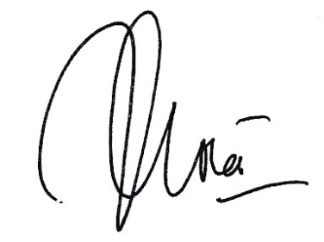
Novia Trisanti, S.Pd., M.Pd.
NIDN. 0006117601

Lampiran 2
JUSTIFIKASI ANGGARAN KEGIATAN
- Biaya pelatihan
- Penggandaan makalah 50 x @ Rp 5.000,00 = Rp 250.000,00
- Snack 10 x @ Rp 5.000,00 (tamu) = Rp 50.000,00
- Makan siang 10 x @ Rp 10.000,00 (tamu) = Rp 100.000,00
- Snack 50 x @ Rp Rp 5000,00 (peserta) = Rp 250.000,00
- Makan siang 50 x @ Rp 10.000,00 (peserta) = Rp 500.000,00
- Sewa kursi dan tratak = Rp 700.000,00
- Sewa tempat = Rp 150.000,00
- Sewa LCD = Rp 50.000,00
- Media pembelajaran (audio visual) = Rp 1.000.000,00
- Dokumentasi = Rp 300.000,00
Total biaya = Rp 3.350.000,00

- Biaya pelatihan 3x
3 x Rp 3.350.000,00 = Rp 10.050.000,00

- Biaya transportasi
- Pra pelaksanaan = Rp 200.000,00
- Pelaksanaan kegiatan = Rp 200.000,00
- Paska pelaksanaan = Rp 200.000,00
Total biaya = Rp 600.000,00

- Biaya penyusunan laporan
- Kertas A4 2 Rim x Rp 35.000,00 = Rp 70.000,00
- Tinta 4 x Rp 30.000,00 = Rp 120.000,00
- Penggandaan laporan = Rp 100.000,00
- Pengarsipan = Rp 50.000,00
Total biaya = Rp 340.000,00

- Total penggunaan biaya
No. | Keterangan (kegiatan) | Total biaya
1 | Biaya pelatihan 3x | Rp 10.050.000,00
2 | Biaya transportasi | Rp 600.000,00
3 | Biaya penyusunan laporan | Rp 340.000,00
Total biaya |  | Rp 10.990.000,00

Lampiran 3
SUSUNAN ORGANISASI TIM KEGIATAN DAN PEMBAGIAN TUGAS
No | Nama / NIM | Program Studi | Bidang Ilmu | Alokasi Waktu (jam/minggu) | Uraian Tugas
 | Anik Kholisoh / 2201413106 | Pendidikan Bahasa Inggris | Humaniora | 5 jam / minggu | Mengkoordinasi, memberikan pengarahan dan mengevaluasi.
 | Wawan Hendriawan / 2201413101 | Pendidikan Bahasa Inggris | Humaniora | 5 jam / minggu | Memberikan pelatihan.
 | Nurul Septiana / 2201413111 | Pendidikan Bahasa Inggris | Humaniora | 5 jam / minggu | Memberikan pelatihan.

Lampiran 4
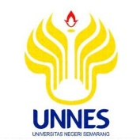
KEMENTERIAN RISET TEKNOLOGI DAN PENDIDIKAN TINGGI
UNIVERSITAS NEGERI SEMARANG
Gedung H Kampus Sekaran Gunungpati Semarang 50229
Telepon (024)8508081 Fax. (024)8508082
Laman: http://www.unnes.ac.id email: rektor@unnes.ac.id
SURAT PERNYATAAN KETUA PELAKSANA
Yang bertanda tangan di bawah ini:
Nama : Anik Kholisoh
NIM : 2201413106
Program Studi : Pendidikan Bahasa Inggris
Fakultas : Bahasa dan Seni
Dengan ini menyatakan bahwa proposal Program Kreativitas Mahasiswa bidang kegiatan Pengabdian kepada Masyarakat saya dengan judul:
“Pelatihan Nursery Rhyme untuk Siswa Sekolah Dasar di MI Al-Huda Desa Kalisari Kec. Tempuran Kab. Magelang Jawa Tengah”
yang diusulkan untuk tahun anggaran 2015 bersifat original dan belum pernah dibiayai oleh lembaga atau sumber dana lain.
Bilamana di kemudian hari ditemukan ketidaksesuaian dengan pernyataan ini, maka saya bersedia dituntut dan diproses sesuai dengan ketentuan yang berlaku dan mengembalikan seluruh biaya penelitian yang sudah diterima ke kas negara.
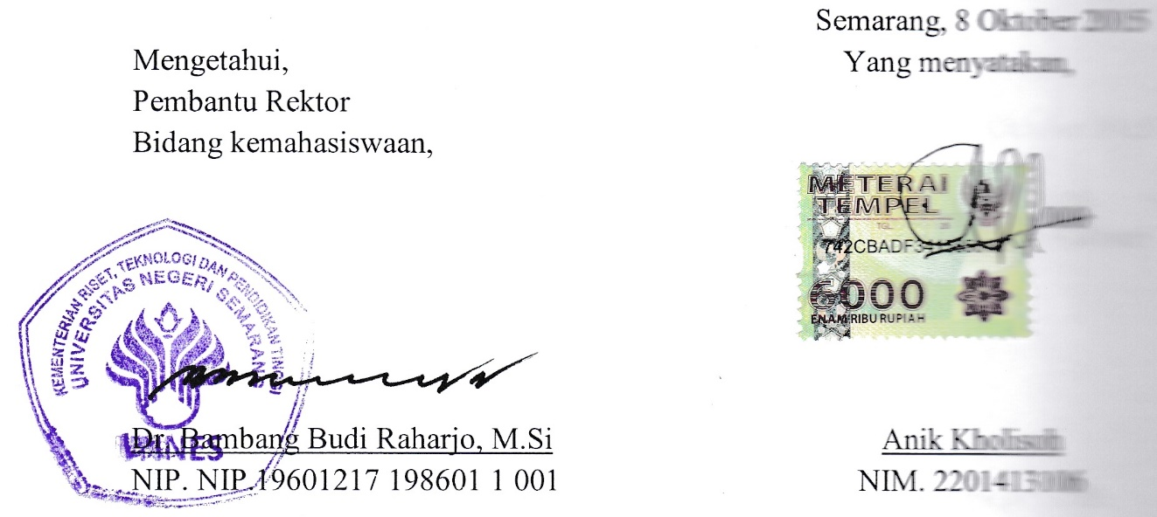
Demikian pernyataan ini dibuat dengan sesungguhnya dan dengan sebenar-benarnya.
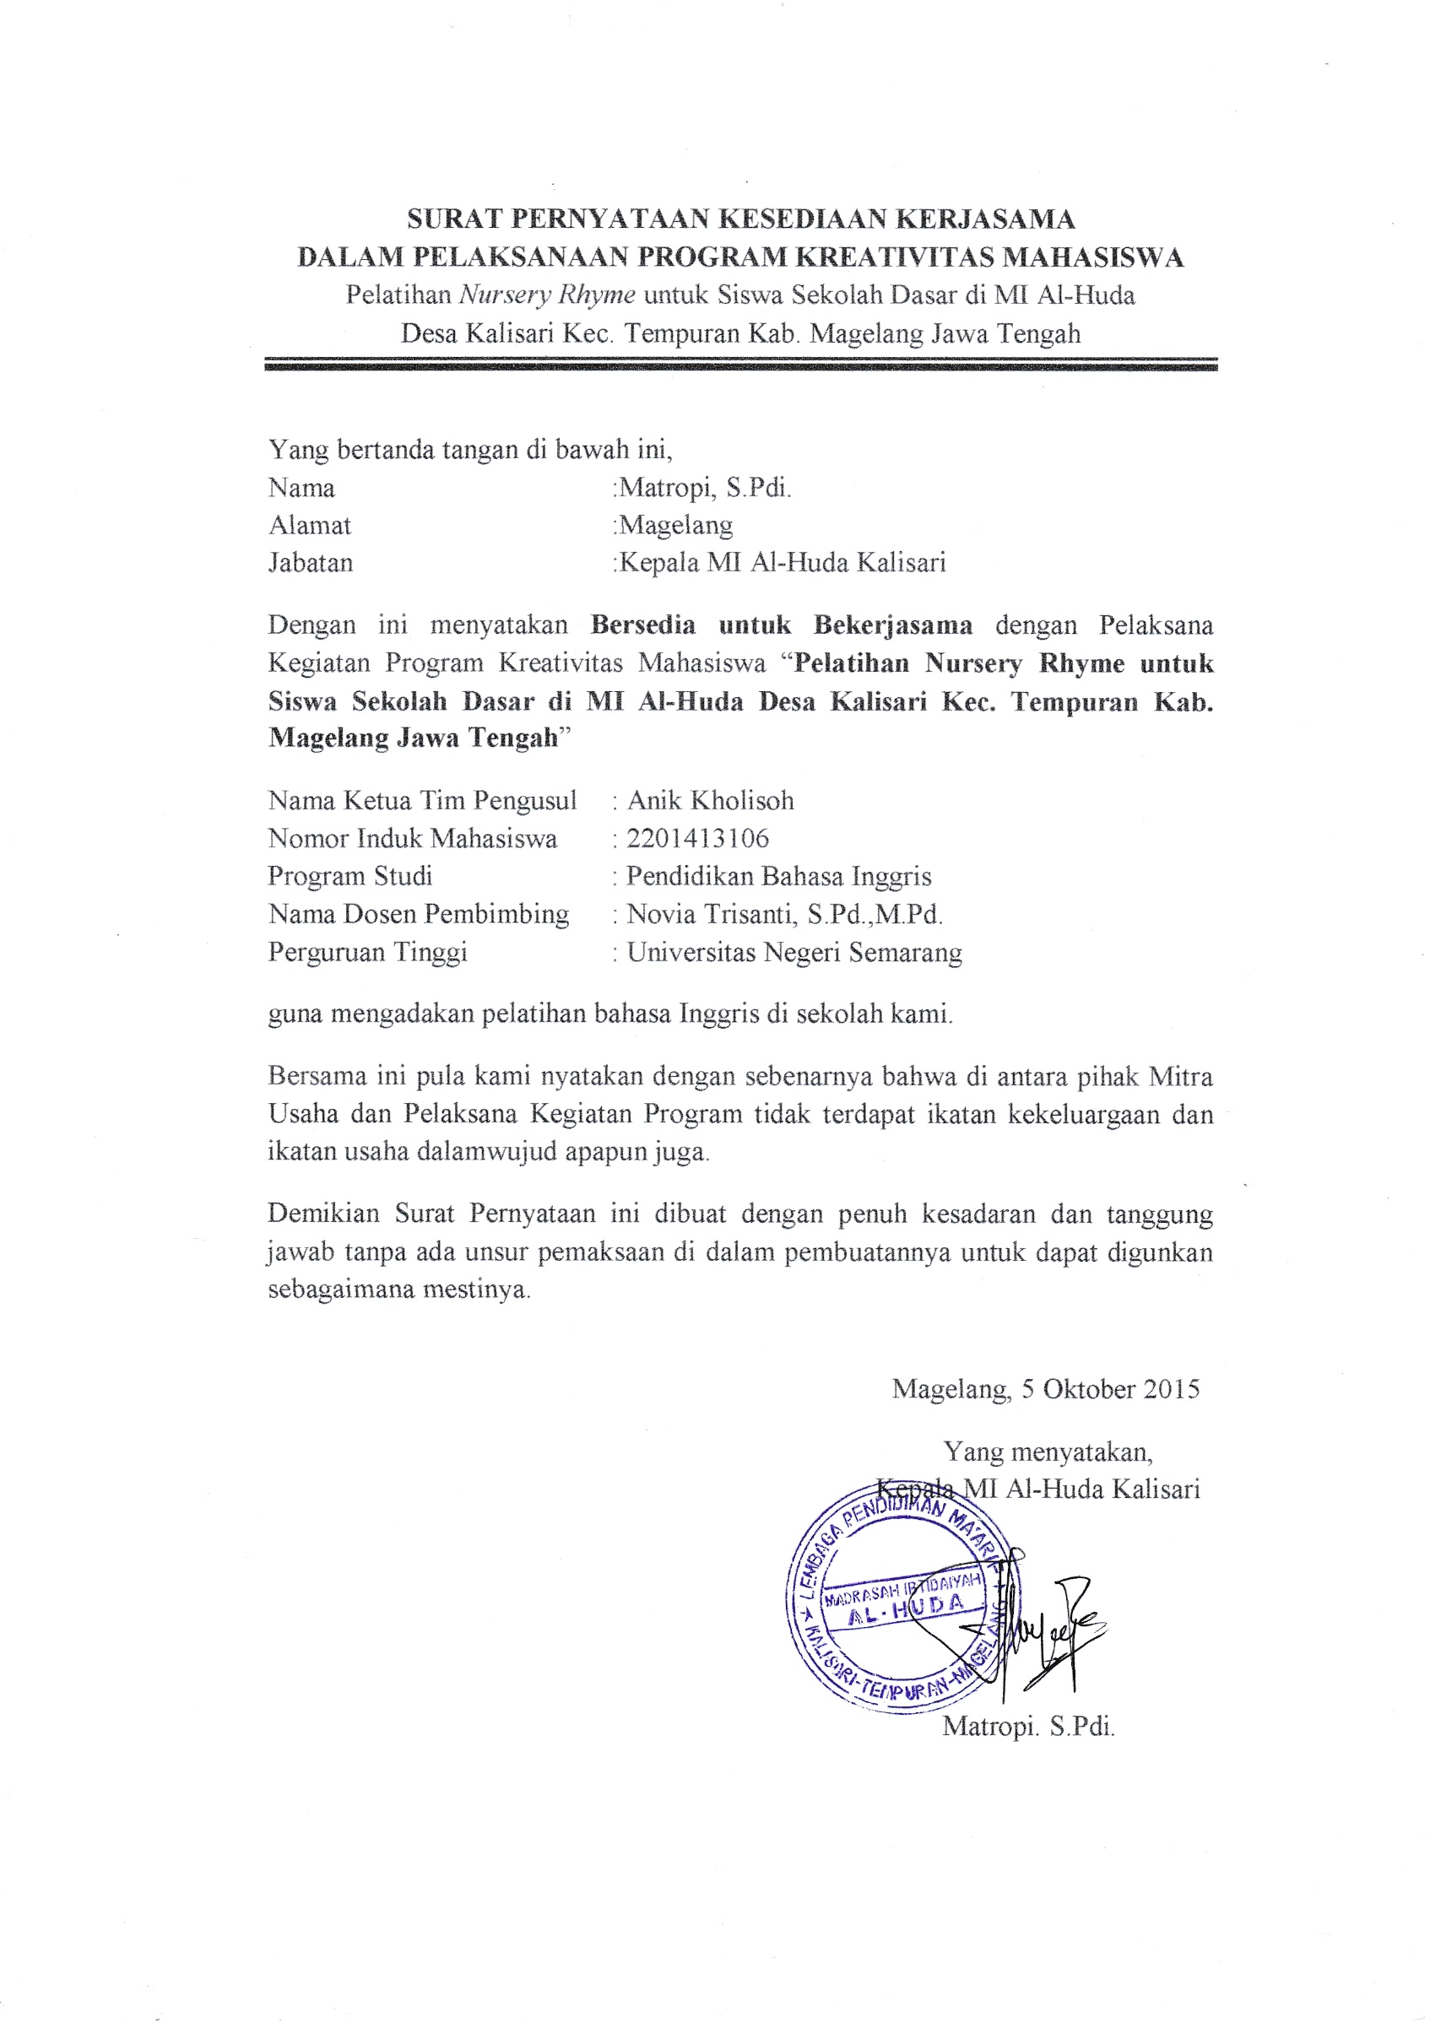
Lampiran 5

Lampiran 6
DENAH DETAIL LOKASI MITRA KERJA

